JAVA ADVANCED EVIDENCE OF ACTIVITY 6

-functional code

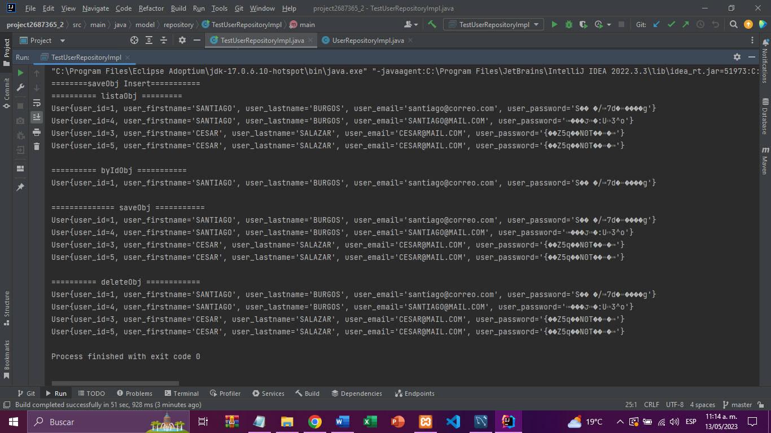

-interface repostiroy

-class that use the interface



